Atamanchuk N. M., Yalanska S. P. Use of art practices in working with higher education students. New impetus for the advancement of pedagogical and psychological sciences in Ukraine and EU countries: research matters : Collective monograph. Vol. 1. Riga, Latvia: “Baltija Publishing”, 2021. Р.34-51. DOI https://doi.org/10.30525/978-9934-26-032-2-3

ВИКОРИСТАННЯ АРТ-ПРАКТИК У РОБОТІ ЗІ ЗДОБУВАЧАМИ ВИЩОЇ ОСВІТИ
Atamanchuk N.M.
Cаndidate of philological sciences, assistant Professor of the Department of General,
Аge and Applied Psychology National University «Yuri Kondratyuk Poltava Polytechnic»
Prosp. May Day, 24, Poltava, Ukraine
Yalanska S.P.
Acting Head of the Department of Psychology and Pedagogy, Doctor of Psychological Sciences, professor National University «Yuri Kondratyuk Poltava Polytechnic»
Prosp. May Day, 24, Poltava, Ukraine

ВСТУП
Для освітнього процесу вищої школи України арт-практики є новим, цікавим і дещо незвичайним напрямом, що тільки формується, і сьогодні лише починає розвиватись, швидко отримуючи все більше прихильників, розширюючи свої території. Важливо відмітити, що у сучасному освітньому просторі все більше зростає інтерес до арт-практик, як методу, який допомагає особистості досягти внутрішньої цілісності, подолати внутрішньо-особистісні конфлікти за допомогою творчості.
Включення мистецтва у навчальний процес вищої школи – важлива складова формування мотивації до навчання у студентів закладу вищої освіти (далі ЗВО), зацікавленості навчальною діяльністю завдяки внесенню елементів новизни. Арт-практики – це гра, а гра як форма активності є формою навчання. Арт-вправи допоможуть студентам, а особливо студентам-першокурсникам керувати емоціями, відчуттями, що сприятиме більш успішній та швидшій їх адаптації до навчання у ЗВО, а в подальшому буде основою для становлення висококваліфікованого фахівця в обраній сфері.
Мистецтво допоможе розкрити творчі здібності та сутнісний потенціал молодої людини, мобілізувати внутрішні механізми саморегуляції. Це метод дослідження та гармонізації тих сторін внутрішнього світу студента, для вираження яких слова не підходять. Художня творчість допомагає ідентифікувати й оцінити свої почуття, спогади, образи майбутнього, знайти час для відновлення життєвих сил і спосіб спілкування із самим собою.
Образотворча діяльність є потужним засобом зближення людей, своєрідним мостом між викладачем ЗВО та студентом, що надзвичайно важливо для продуктивної навчально-професійної діяльності. Заняття художньою творчістю активізують і збагачують комунікативні можливості молдоді, сприяють виробленню нових моделей спілкування, орієнтації на міжособистісну взаємодію.
Арт-практики дають можливість виражати думки, почуття, емоції, потреби, як і будь-яка творчість, мають високий позитивний емоційний заряд, формують активну життєву позицію, впевненість у своїх силах, автономність та особисті межі. Вони є неосяжним простором для креативу, підбору з існуючих та винаходу нових методів роботи викладача ЗВО з студентською молоддю. Використання арт-вправ не обмежує педагога у виборі матеріалів, дозволяє організувати навчальний процес у формі пізнавальної, цікавої гри, що в свою чергу сприяє підвищенню зацікавленості студента. Арт-вправи засновані на мобілізації творчого потенціалу студентської молоді, внутрішніх механізмів саморегуляції, подолання психологічних бар’єрів. Вони стимулюють розкриття широкого спектра можливостей та створюють умови для професійного становлення висококваліфікованого фахівця.
Створюючи творчий продукт на занятті, студенти психологічно розковуються, а це сприяє легшому, швидшому і приємнішому засвоєнню навчального матеріалу. Виконання арт-практик формує культуру особистості, зокрема культуру мовлення, поведінки, спілкування, міжособистісних стосунків; навчає студентів розв’язувати різнопланові творчі завдання, художньо самовиражатися й розвивати приховані таланти, розуміти себе та інших, долати бар’єри в емоційному спілкуванні, знизити почуття тривоги. Проблема використання арт-практик у роботі із здобувачами вищої освіти є мало вивченою та досить актуальною в теоретичному, методологічному, практичному аспектах.

1. Використання арт-практик викладачами ЗВО в освітньому просторі
Професія викладача ЗВО поєднує знання та ерудицію вченого і мистецтво педагога, високу культуру та інтелектуальну, моральну зрілість, усвідомлення обов'язку і почуття відповідальності. Від викладача залежить становлення особистості студента, розкриття його здібностей та можливостей. Уведення мистецтва до навчального процесу підвищує рівень зацікавленості навчанням, оскільки з’являється елемент новизни. Прилучення до арт-вправ допоможе студентам ідентифікувати й оцінити свої почуття, знайти час для відновлення життєвих сил та спосіб спілкування із самим собою. Арт-практики в педагогічній діяльності викладача ЗВО покращують психічне здоров’я кожного з учасників освітнього процесу засобами художньої діяльності. [1, с. 110]
Для конкретизації поняття «арт-практики» представимо висвітлення наукової дефініції «арт-терапія» науковцями (табл.1).
Таблиця 1
Сутність поняття «арт-терапія»
Визначення сутності поняття «арт-терапія» | Джерело
Метод «зцілення» за допомогою творчого самовираження. | Є. Вознесенська. [2]
Метод розвитку та зміни свідомих та несвідомих сторін психіки особистості за допомогою різних форм та видів мистецтва. | М. Киселева . [3, с.15]
Використання засобів мистецтва для передачі почуттів та іншого змісту психіки людини з метою зміни структури її світовідчуття. | М. Лібман. [4]
Засіб психологічної гармонізації і розвитку людини через її заняття художньою творчістю. А оскільки – вона є терапією шляхом творчого самовираження, то ця властивість відкриває практично безмежні можливості для особистісного розвитку. | Л. Повстян. [5, с. 37–46]
Область, яка використовує невербальну мову мистецтва для розвитку особистості як засіб, що дає можливість контактувати з глибинними аспектами нашого духовного життя. | І. Сусаніна. [6, с.4]
Способи та технології реабілітації осіб засобами мистецтва та художньої діяльності. | О. Титаренко. [7]

Таким чином, на основі аналізу різних підходів науковців до поняття «арт-терапія», під арт-практиками ми розуміємо інноваційну освітню технологію, що поєднує прийоми, які необхідно здійснити для активізації внутрішніх ресурсів особистості та підвищення її адаптаційних здібностей за допомогою мистецтва.
Викладачі ЗВО можуть застосовувати арт-практики в освітньому просторі, адже мистецтво це – діяльність, що передає дійсність у конкретно-чуттєвих образах та сприяє вираженню емоцій, почуттів, переживань, розкриттю творчого потенціалу, розвитку навичок роботи в колективі . [8, c. 267]
Педагогічний напрямок використання арт-технік має спрямованість на розвиток, виховання, соціалізацію студентської молоді. Допомагає покращити емоційне самопочуття та психічне здоров’я особистості, групи, колективу засобами художньої діяльності. [9]
Тараріна О. наголошує, що арт-практики сприяють розширенню горизонтів особистості; підтримують цілісність життя; досягненню справжньої індивідуальності; руху від автономності до близькості в міжособистісних зв’язках; формуванню базових життєвих цілей; виробленню справжніх перспектив у житті; адекватному прийняттю внутрішніх життєвих криз; використанню емпатії та інтуїції у розвитку більш глибоких рівнів символічної комунікації . [10]
Арт-терапія сприяє вираженню думок, почуттів, емоцій, потреб, як і будь-яка творчість, має високий позитивний емоційний заряд, формує активну життєву позицію, впевненість у своїх силах. [11]
Отже, арт-терапевтичні технології є інструментом для вивчення почуттів, ідей та подій, для розвитку міжособистісних навичок і відносин, для зміцнення самооцінки й створення більш впевненого образу себе.
Переконані: застосування арт-практик у процесі навчання дає змогу адаптувати найбільш відомі естетотехніки до проблем дітей та молоді, сприяє зниженню втоми, ліквідує негативні емоційні стани та їх прояви, спирається на здоровий потенціал особистості, внутрішні механізми саморегуляції, розвиває почуття внутрішнього контролю, допомагає фахівцям вибудовувати стосунки з вихованцями на основі любові та взаємної прихильності. [12, c.19]
Викладач є «медіатором» між студентами та навчальним матеріалом, засвоєння цього матеріалу відбувається безпосередньо у процесі навчання, тому педагог повинен бути готовим до виконання ролі порадника, помічника, консультанта, комунікатора, партнера. Кожному викладачеві притаманний власний стиль педагогічної діяльності. Цей стиль обумовлюється різними факторами: віком, статтю, індивідуально-психологічними якостями. Ефективність діяльності викладача ЗВО залежать від його самооцінки, рівня загальної та психологічної культури, комунікативної компетенції. Практика показує, важливою професійною якістю викладача є толерантне ставлення до інших. Адже викладач вузу є зразком, еталоном цієї якості в різних ситуаціях: під час аудиторного і позааудиторного спілкування (керівництво науковою діяльністю, диспутів, наукових конференцій тощо). Принципи рівності, партнерства та взаємної поваги допоможуть полегшити адаптацію студентів до навчання у ЗВО.
У рамках Міжнародного наукового проекту за підтримки організації «Корпус Миру США в Україні» на тему «Лідерство. Толерантність. Волонтерство» (2016 р.) створено та апробовано програму розвитку толерантності студентської, учнівської молоді, яка передбачає використання ряду арт-практик . [13, с.107]
Учасники програми отримують інформацію про те, як вони виглядають в очах інших людей; як їх дії та вчинки сприймаються іншими. Доцільним є проведення блоків програми під час виховних занять зі студентами (учнями), засідань психологічних гуртків, під час вивчення курсів «Психологія», «Вікова та педагогічна психологія», «Вікова психологія» та ін. [14, с.75]
Для підвищення стресостійкості особистості доцільно використовувати ресурс арт-практик. Прикладом використання арт-інструментарію є програма «Арт-екопсихопрактики та життєвий простір особистості» (за Яланською С.П., Атаманчук Н.М.) – опис програми подаємо нижче.
Програма «Арт-екопсихопрактики та життєвий простір особистості» (за Яланською С.П., Атаманчук Н.М.)
Авторський курс призначений для практичних психологів, педагогів, студентів ЗВО, представників творчих професій і тих, хто цікавиться психологією творчості. Особлива увага приділяється розвитку тілесної й емоційної чутливості, а також умінню по-творчому вирішувати дидактичні завдання. Завдяки арт-технологіям можливо отримати матеріал для психодіагностики, підвищити самооцінку, концентрувати увагу на відчуттях і почуттях, розвивати творчі здібності, підвищувати стресостійкість.
Основні завдання:
- Набути досвіду практичного застосування арт-екопсихопрактик в групі.
- Оволодіти компетентностями інтерпретації, прогнозування, корегування поведінки іншої людини, спираючись на продукти арт-екопсихологічної діяльності.
- Розвивати саморефлексію, емпатію, толерантність, екологічне мислення.
- Підвищити стресостійкість.
- Покращити суб’єктивне самопочуття та психічне здоров’я.
Тематичні блоки розроблено на основі програми «Арт-практики в екопсихологічному просторі особистості Шарі Вілсон і Хізер Льовенштайн (США) та авторських арт-екопсихопрактик.
І. Тематичний блок «Арт-технології в екопсихологічному просторі особистості.
1. Представлення учасників та мети програми «Арт-екопсихопрактики в освітньому просторі».
2. Творча активність «Створення ляльки з підручних матеріалів».
3. Групова дискусія «Як ефективно навчати змінювати та змінюватися».
4. Арт-вправа «Створення творчого продукту про будь-який предмет в аудиторії».
5. Підсумки і рефлексія.
6. Арт-вправа «Толерантність».
7. Арт-метод «Плейбек театр».
8. Арт-вправа з піском «Я частинка колективу».
9. Групове обговорення «Я частинка інформаційного середовища».
10. Підсумки і рефлексія.
ІІ. Тематичний блок «Арт-практики розвитку екологічного мислення»
1. Групове обговорення «Проблеми екопсихологічного простору особистості в Україні».
2. Робота в малих групах «Створення планети, що потерпає від забруднення та екологічно чистої»
3. Творча активність «Черепаха».
4. Арт-екопсихопрактика в Зеленому класі «Я частинка природного середовища».
5. Підсумки і рефлексія.
6. Арт-вправа «Екопсихологічний ланцюг в Зеленому класі».
7. Творча активність «Створення власної пташки».
8. Психодидактичний театр «Мій екодім».
9. Творча активність «Бджолиний вулик».
10. Підсумки і рефлексія.
Результати навчання:
- Демонструвати рефлексивне, творче мислення, толерантність та сприяти розвитку інтересу до самопізнання, самовдосконалення.
- Ідентифікувати можливості та обмеження арт-екопсихопрактик та розуміти їх значення для життєвого простору особистості.
- Інтегрувати знання про прикладні галузі застосування арт-технологій.
- Демонструвати володіння знаннями про новітні арт-екопсихопрактики, що використовуються в індивідуальній та груповій роботі з дітьми, молоддю та дорослими.
- Інтегрувати основні психологічні особливості використання арт-екопсихопрактик з метою підвищення стресостійкості, розвитку екологічного мислення, формування екологічної свідомості.
На кафедрі психології та педагогіки Національного університету «Полтавська політехніка імені Юрія Кондратюка» під час засідань психологічної студії «Шлях до успіху» використовуємо ресурс арт-практик з метою: зняття психічного напруження, моделювання позитивного психоемоційного стану; розвитку міжособистісних навичок поведінки та відносин, подолання проблем у спілкуванні; для зміцнення самооцінки, впевненості й створення більш впевненого образу «Я» тощо.
Викладачі кафедри активно проводять зі студентською та учнівською молоддю різні заходи з використанням арт-практик, а саме:
- онлайн-тренінг «Пізнай себе і ти пізнаєш світ». Мета тренінгу – навчитися розрізняти матеріальні та нематеріальні цінності, соціальні та духовні потреби, пізнавати свої можливості та їх реалізовувати;
- майстер-клас «Формування у студентської молоді конструктивних форм поведінки з використанням розвивально-психологічної техніки Вікторії Назаревич «Помагайко». Мета цієї ініціативи – зняття напруги у стосунках, моделювання позитивного психоемоційного стану, психологічна корекція проблем міжособистісного спілкування, що виникають внаслідок постійного перебування в замкнутому просторі та контакті в межах родини;
-онлайн-тренінг «Як зберегти психологічну рівновагу і внутрішній баланс під час карантину». Мета тренінгу – формування відповідальності за власні емоційні реакції, самоконтролю поведінки та готовності до управління власними емоціями в усталених і емоційно напружених життєвих ситуаціях; розвиток компетенцій емоційної саморегуляції; відновлення емоційної рівноваги; вербалізація емоцій та почуттів; вибір аутентичних і адекватних ситуації способів емоційного самовираження;
- відкрите засідання психологічної студії «Шлях до успіху» на тему: «Арт-терапія в освітньому процесі: психолого-педагогічний ресурс». Мета заходу – сформувати уявлення про можливості використання ресурсів арт-терапевтичних технологій у процесі роботи з молоддю на прикладі мандалотерапії, кінезіотерапії, аудіо-візуальної та кінестетичної терапії задля покращення самоактуалізації, самоусвідомлення та саморегуляції учасників, а також висвітлити можливості пом’якшення соціально-психологічних наслідків (тривожність, аутизація, упереджене ставлення до інших) карантинних обмежень, пов’язаних з поширенням пандемії COVID-19»;
- віртуальний дайджест «Психологічне здоров’я: ресурс арт-практик». Мета – популяризація досвіду використання арт-практик в освітніх закладах;
- освітньо-науковий лекторій «Соціально-педагогічні та психологічні аспекти в діяльності освітніх закладів». Мета – методологія практичного використання арт-практик в умовах закладів дошкільної освіти та ЗВО.
Цікавим є досвід розширення компетентностей з проблем психосоматики під час тренінгових занять, що зорганізовані Назаревич В. Наприклад, досить інформативним для пізнання себе, розвитку саногенного мислення, є використання метафоричних асоціативних зображень «Кармани здоров’я». Під час вивчення курсу «Психологія» також можна використовувати вправу (за Яланською С.П.) «Моє здоров’я та здоровий спосіб життя» на основі метафоричних асоціативних зображень «Глечики» (Назаревич В.).
Вивчення можливостей використання арт-технологій як ресурсу, що активізує пізнавальні процеси, детермінує психологічне здоров’я людини здійснювалося на семінарі «Арт-практики в екопсихологічному просторі особистості» (20-23 березня 2018 року, Київ) в межах проекту «Visions and Reflections: Our Shared Environment Project». Проект отримав підтримку від посольства США в Києві за програмою «Малі гранти на підтримку культурних та освітніх проектів», присвяченої 25-тій річниці дипломатичних відносин між Україною та США. Експертами семінару стали: Shari L. Wilson, директор Центру Проектів (USA) та Heather Loewenstein фахівець Лялькового театру «StoneLion» (USA). У 2019-2020 н.р. розширення компетентностей щодо використання арт-практик в освітньому процесі здійснювалося на форумах, майстер-класах організованих сертифікованими арт-терапевтами, психологами, педагогами України (Назаревич В., Тараріна О.).

2. Технології використання викладачами арт-практик у роботі зі студентською молоддю
Зупинимося детальніше на арт-практиках, які викладач ЗВО може використовувати у роботі зі студентами під час занять, студій, проблемних груп тощо.
Розглянемо приклад пропонованого комплексу арт-практик під час вивчення курсу «Психологія». Передбачає складові, серед яких:
1. «Міст: «Я студент» – «Я – професіонал» (індивідуальна робота). Студентам надається інструкція: «Уявіть міст через ріку. Насьогодні Ви студент і знаходитеся на одному березі. Перейшовши на інший бік – Ви завершите навчання і станете справжнім професіоналом. Подумайте, які дії Вам потрібно здійснити, «переходячи через міст», щоб стати фахівцем своєї справи?».
Розвивальна функція: арт-практика спрямована на розвиток творчої уяви, гнучкості.
2. «Наративний продукт». Передбачає: 1) створення творчого доробку (вірш, оповідання, пісня, та ін.), що стосується будь-якого предмету, який знаходиться в аудиторії (кімнаті), причому, змістова складова має бути пов’язана зі спеціальністю майбутньої професійної діяльності учасників освітнього процесу; 2)презентувати отримані результати.
Розвивальна функція: арт-практика зорієнтована на розвиток унікальності, асоціативності.
3. «Тематичний образ». Арт-практика, що передбачає декілька завдань, наприклад: 1) створити образ екогероїні, покликанням якої є збереження балансу в системі «людина-природа». Образ створюється з «підручних матеріалів», які знаходяться на партах (зошити, ручки, олівці, папір та ін.); 2) визначити мету та основні завдання екогероїні; 3) обґрунтувати основні напрями реалізації поставленої мети та завдань; 4) з’ясувати основні труднощі, які можуть виникати на шляху героїні та варіанти їх подолання; 5) презентувати отримані результати (групова робота).
Розвивальна функція: арт-практика зорієнтована на розвиток асоціативності, гнучкості, творчої уяви.
4. Методика роботи з метафоричними асоціативними зображеннями «Насіння», зокрема, вправи «Сила», «Причина» (індивідуальна та групова робота) (Тараріна, 2019).
Розвивальна функція: арт-практики спрямовані на розвиток асоціативності, творчої уяви, унікальності, гнучкості.
Арт-техніки використовуємо в груповій роботі під час занять з дисципліни «Психологія». Тематика казок та малюнків: «Найцікавіше, найпривабливіше у ЗВО», «Моє студентське життя», «Навчання і знання у моєму житті», «Я на занятті в університеті», «Щоб я змінив/змінила в університеті», «Моє психічне життя», «Мої спонуки до навчання», «Мета мого життя» тощо.
Наші спостереження показують, що казко-техніка, доповнена ізо-технікою є пошуком інформації студентом про себе самого та оточення. Для прикладу пропонуємо опис арт-практики, яку рекомендуємо викладачам ЗВО використовувати у роботі зі студентами.
Арт-практика «Слово заняття»
Індивідуальна робота.
Мета: розвиток творчого потенціалу, активізація уяви, зняття емоційних напружень.
Студентам пропонують виділити слово практичного заняття (психологія, емоції, особистість, самовизначення тощо). Слово заняття намалюйте, до нього придумайте вірш, оповідання або казку.
Презентація отриманого результату.
Результати творчої діяльності студентів
Приклад 1. «Слово розвиток»
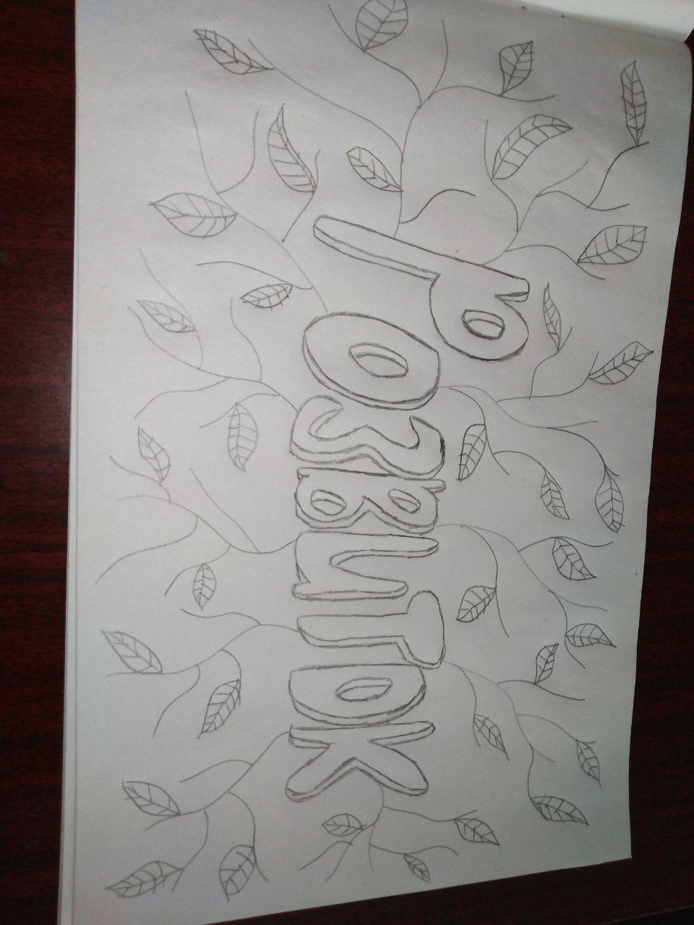
Іще не сніг і навіть ще не іній,
Ще чути в полі голос череди.
Здригнувся заєць – ліс такий осінній,
Куди не ступиш, щось шарудить усе!
Чи може, це спинається грибочок?
Чи може, це скрадається хижак?
То пролетить березовий листочок,
То пробіжить невидимий їжак…
Приклад 2. «Слово натхнення»
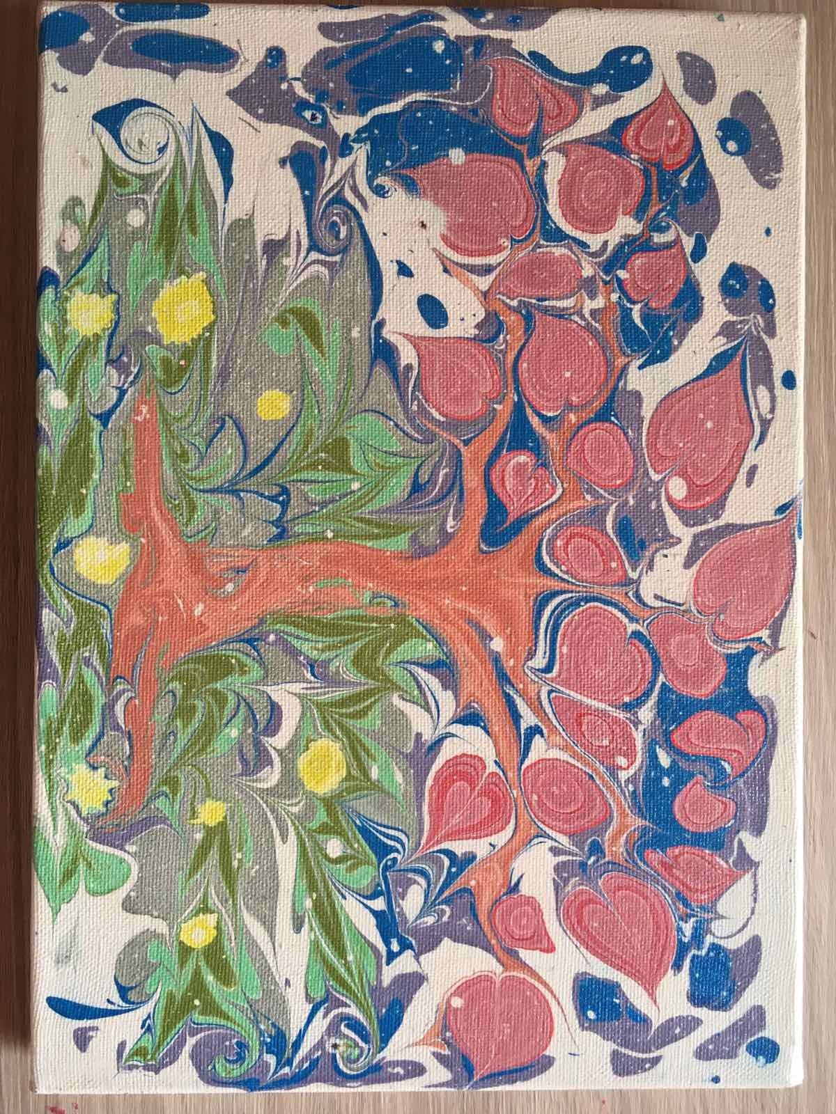
Моє натхнення
Кожна пора року прекрасна по своєму, я їх усі дуже люблю хоча і є більш улюблені. Зиму я полюбляю за чарівну атмосферу свят, в повітрі ніби магія витає. А в день коли за вікном падає сніг дуже затишно сидіти вдома та насолоджуватися гарячим чаєм. Обожнюю коли весною все розквітає, квіти, запахи, але найбільше мені подобаються спокій травневі дощі, запах та свіжість які вони приносить. Люблю коли літо не жарке, а в міру тепле, особливо літні вечори, та неперевершені заходи сонця. Подобається осінь – коли все таке різнобарвне, гарне, вже відчувається холод, часті дощі, але в цьому є своя краса.
Розвивально-психологічна техніка Вікторії Назаревич «Помагайко» (модифікована Атаманчук Н.М.).
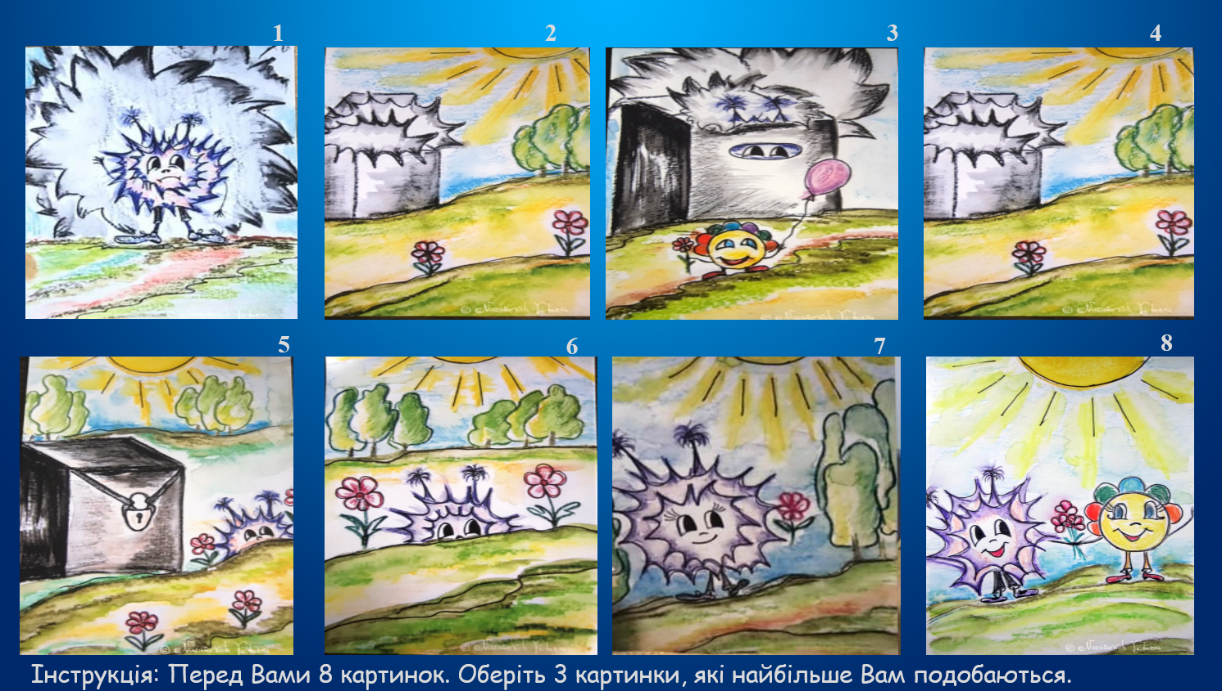
Арт-вправа «Зміна поведінки»
Інструкція:
Напишіть цікаву казку та намалюйте малюнок переходу «Помагайка» від негативної (деструктивної) до позитивної (конструктивної) поведінки. На виконання завдання 5 хв.
Обговорення результатів.
Для прикладу пропонуємо творчі доробки студентів
Приклад 1. Сумний Помогайко був розлючений, самотній та не мав друзів. Він бачив, як радісно іншому – веселому і яскравому Помагайку. Тож сумний Помагайко вирішив поспілкуватися з веселим Помагайком. Він узяв квітку і пішов знайомитись. Веселий, добрий Помагайко із радістю прийняв подарунок і вони почали товаришувати. Їм було дуже добре разом. Життя наповнилось різними емоціями та почуттями.
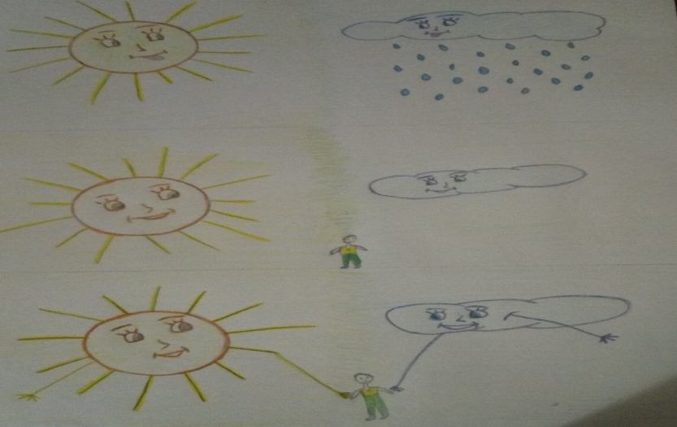
Приклад 2. Помогайко з ранку був засмучений тому, що ніхто не привітав його з днем народження, а він цілий рік чекав цього дня. Але він помилився. Згодом друг згадав про день народження Помагайка і привітав його. Помагайка переповнювали позитивні емоції, у нього з'явився настрій.
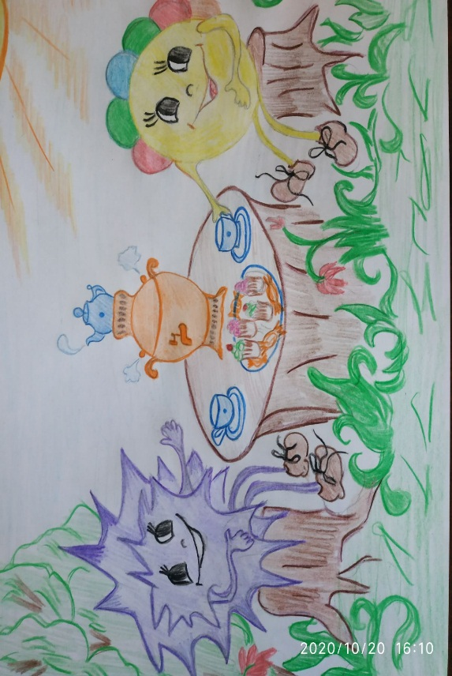
Розвивально-психологічна техніка Вікторії Назаревич «Яблуко та черв'ячок» (модифікована нами).
Пропоновані В. Назаревич картинки викладач ЗВО може використовувати як для діагностики психічного стану студента, так і для аналізу впливу стресових факторів на цілісність особистості. Яблуко символізує образ – «Я», черв'ячок – негативні впливи, які відчуває особистість під впливом різних факторів оточуючого середовища.
Арт-практика «Моє місце під сонцем» (автор Вікторія Назаревич)
Мета: визначення самооцінки та життєвих установок, пошук деструктивних соціальних зв'язків.
Інструкція: складіть автобіографічне оповідання за допомогою карток «Яблуко та черв'ячок».
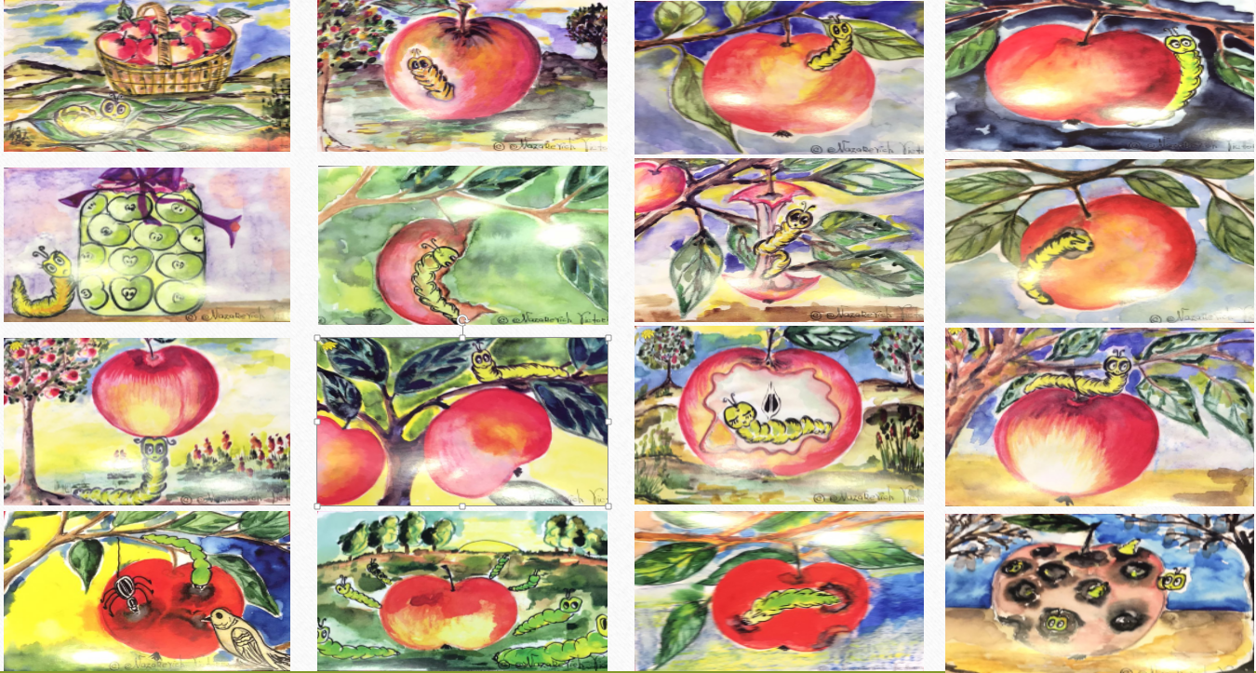
Питання для обговорення:
-Покажіть картку, яка могла б розказати про Вас.
-Де Ви розміщені на зображенні?
-Хто ще зображений на картці?
-Чи подобається Вам така взаємодія?
-Чи хотіли б Ви щось змінити?
-Спробуйте знайти відповідну картку.
З метою підвищення стресостійкості студентів радимо викладачам ЗВО використовувати арт-техніку «Створення арт-щоденника «Мої емоційні стани».
Подаємо опис арт-техніки розробленої Вікторією Назаревич (модифікованої нами), яку можна запропонувати студентам при емоційному напруженні, тривозі, невпевненості у власних можливостях.
Створення арт-щоденника «Мої емоційні стани».
Мета: розвиток емоційного інтелекту; управлінням емоціями і ситуаціями в позитивному, оптимістичному, конструктивному ключі; усвідомлення позитивного значення будь-якої емоції.
Матеріали і техніка декорування листів арт-щоденника:
Можна використовувати колажі, аплікації, тканини та інші матеріали, образотворчі техніки різними видами фарб (акрилові, акварель, гуаш тощо).
Інструкція: Пропонуємо у довільній формі створити власний арт-щоденник. Тему для наповнення сторінок реалізовуйте за бажанням, яку хочеться, час для створення не обмежений. Для того, щоб детальніше представити тему можна використовувати усі візуальні матеріали: картини, вирізки з газет, афоризми, вірші, малюнки, аплікації, фото.
Під час наповнення арт-щоденника фіксуйте ті питання, які у Вас виникають. Запам'ятовуйте те, що дивує або те, що не зрозуміло.
Обмежень по роботі над запропонованою темою немає, будь-яка форма, вид, образ може відображати тему.
Кількість аркушів повинна бути не менше 10.

ВИСНОВКИ
Таким чином, досвід нашої роботи дає підстави стверджувати, що впровадження арт-технологій у вищій школі забезпечує розвиток професійної креативності майбутніх фахівців, набуття ними усвідомленого прагнення до творчої самореалізації та самовдосконалення в контексті професійної діяльності, прагнення здійснювати саморегуляцію творчої професійної діяльності.
Переконані, в ЗВО доречним є використання викладачами інноваційних освітніх технологій, а саме арт-технік, що допоможе у закріпленні та оцінці набутих компетентностей щодо майбутньої професійної діяльності (виконання різного рівня складності індивідуальних навчально-дослідних творчих завдань, написання власних творів, казок, тощо).
Арт-практики – дієвий метод психологічної роботи зі студентською молоддю, який сприяє:
✓ розвитку творчої уяви;
✓ свідомій творчій взаємодії зі світом;
✓ підвищенню рівня прояву унікальності;
✓ усвідомленню можливостей та цінностей власного життя;
✓ пізнанню власних емоцій та переживань;
✓ внутрішньому відчуттю сили та гармонії;
✓ знаходженню способів вирішення певних проблем;
✓ розширенню можливостей самовдосконалення;
✓ знаходженню шляхів досягнення поставлених цілей майбутніми фахівцями.
Арт-техніки у роботі зі студентами ЗВО варто спрямовувати на створення позитивного емоційного настрою, творче самовираження, розвиток уяви та художніх здібностей, підвищення рівня домагань, зниження втоми, негативних емоційних станів та їх проявів, переборення страхів, тривоги пов’язаної з навчанням у ЗВО.
Перспективами дослідження є вивчення особливостей впливу арт-практик на розвиток саногенного мислення студентської молоді.
АНОТАЦІЯ
Дослідження присвячено проблемі впровадження інноваційних освітніх технологій викладачами ЗВО; модернізації організації освітнього процесу вищої школи шляхом використання арт-практик. Акцентовано увагу на доцільність підвищення стресостійкості особистості засобами арт-практик. Подано опис програми «Арт-екопсихопрактики та життєвий простір особистості» (за Яланською С.П., Атаманчук Н.М.), як приклад використання арт-інструментарію. Наголошено на ефективності використання арт-практик у роботі із здобувачами вищої освіти. Зокрема, використання комплексу арт-практик як розвивального інструментарію в закладі вищої освіти, створення арт-щоденника «Мої емоційні стани». Досліджено, що завдяки впровадженню комплексу арт-практик в освітній процес здійснюється розвиток творчої уяви, підвищується рівень прояву унікальності, гнучкості, забезпечується легкість асоціювання, процес самопізнання, розширюються можливості самовдосконалення, знаходяться можливі шляхи досягнення поставлених цілей майбутніми фахівцями. Описано запроваджувані викладачами освітні інновації, що є результатом творчого пошуку оригінальних, нестандартних рішень різноманітних педагогічних проблем.
ЛІТЕРАТУРА
1. Атаманчук Н.М. Адаптація студентів-першокурсників до навчання у закладах вищої освіти за допомогою психологічних арт-практик. Проблеми мотивації особистості в сучасному освітньому просторі: колективна монографія. Наук. ред. Л.В.Герасименко, В.Ф.Моргун. Кременчук: ПП Щербатих О.В., 2020. С.110-128. ISBN978-617-639-267-5
2. Вознесенская Е. Л. Особенности и перспективы развития арт-терапии в Украине. Наукові праці: науково-методичний журнал. Вип. 95: Арт-педагогіка та арт-терапія. Миколаїв : Вид-во ЧДУ ім. Петра Могили, 2009. Т. 108. С. 19–24.
3. Киселева М. В. Арт-терапия в практической психологи и социальной работе. СПб. : Речь, 2007. 336 с.
4. Liebmann M. Art Therapy for Groups: A Handbook of Themes, Games and Exercises. Cambridge, MA : Brooklyn Books, 1986.
5. Повстян Л.А. Возможности арт-терапии в коррекционно-развивающей работе с социальными сиротами, имеющими нарушения психического развития на донозологическом уровне: дис. … канд. псих. наук: спец. 19.00.04. Томск, 2004. 176 с.
6. Сусанина И. В. Введение в арт-терапию: учебное пособие. М.: «Коги-то-Центр», 2007. 95 с.
7. Титаренко О. І. Використання арт-терапії в психолого-педагогічному супроводі освітнього процесу. Електронний збірник наукових праць Запорізького обласного інституту післядипломної педагогічної освіти: [Електронний ресурс]
Режим доступу : http://virtkafedra.ucoz.ua/el _gurnal/pages/vyp6/tytarenko.pdf.
8. Yalanska S., Atamanchuk N. Art-ecopsychopractice in the educational space. Proceedings of the 1st International Scientific Conference Eastern European Conference of Management and Economics, May 24, 2019. Ljubljana: Ljubljana School of Business, 2019. Р. 266-269.
Режим доступу: http://reposit.pntu.edu.ua/handle/PoltNTU/6830
9. Платонова Н. М. Программы и методики социальной реабилитации семей группы риска: научнометод. пособ. – СПб, 2002. 193 с.
10. Тарарина Е. Практикум по арт-терапии:шкатулка мастера: метод. пособ. К.: АСТАМИР-В, 2019. 224 с. ISBN 978-617-7083-16-9
11. Атаманчук Н. М. Арт-терапія як засіб вивчення та подолання бар’єрів у спілкуванні підлітків. Наука і освіта. Південноукраїнський національний педагогічний університет імені К. Д. Ушинського, 2015. №3/СХХХІІ. С.12-17. Режим доступу: http://nbuv.gov.ua/UJRN/NiO_2015_3_4.
12. Атаманчук Н. М. Психологічні особливості дітей молодшого шкільного віку із синдромом гіперактивності. Психологічний часопис: збірник наукових праць. За ред. С. Д. Максименка. № 1 (11). Вип. 11. Київ: Інститут психології імені Г. С. Костюка Національної академії педагогічних наук України, 2018. С. 9-25. ISSN 2414-0023 (Print). ISSN 2414-004X (Online).
13. Kapustian I.I., Yalanska S.P., Nikolashina T.I. [et.al.].Tolerance, Volunteerism and Leadership: textbook. Poltava: Simon, 2016. 50 p. ISBN 978-966-2989-47-2
14. Яланська С. П., Атаманчук Н.М. Психологія формування толерантного середовища в умовах нової української школи. Наука і освіта. Південноукраїнський національний педагогічний університет імені К. Д. Ушинського, 2017. №1/ CLVI. С.71-75.
DOI – https://doi.org/10.24195/2414-4665-2017-1-12

Атаманчук Н.М. Адаптація студентів-першокурсників до навчання у закладах вищої освіти за допомогою психологічних арт-практик. Проблеми мотивації особистості в сучасному освітньому просторі: колективна монографія. Наук. ред. Л.В.Герасименко, В.Ф.Моргун. Кременчук: ПП Щербатих О.В., 2020. С.110-128.
Вознесенская Е. Л. Особенности и перспективы развития арт-терапии в Украине. Наукові праці: науково-методичний журнал. Вип. 95: Арт-педагогіка та арт-терапія. Миколаїв: Вид-во ЧДУ ім. Петра Могили, 2009. Т. 108. С. 19–24.
Киселева М. В. Арт-терапия в практической психологи и социальной работе. СПб.: Речь, 2007. 336 с.
Liebmann M. Art Therapy for Groups: A Handbook of Themes, Games and Exercises. – Cambridge, MA : Brooklyn Books, 1986.
Повстян Л.А. Возможности арт-терапии в коррекционно-развивающей работе с социальными сиротами, имеющими нарушения психического развития на донозологическом уровне: дис. … канд. псих. наук: спец. 19.00.04. Томск, 2004. 176 с.
Сусанина И. В. С 90 Введение в арт-терапию: учебное пособие.М.: «Коги-то-Центр», 2007. 95 с.
Титаренко О. І. Використання арт-терапії в психолого-педагогічному супроводі освітнього процесу. Електронний збірник наукових праць Запорізького обласного інституту післядипломної педагогічної освіти: [Електронний ресурс].Режим доступу : http://virtkafedra.ucoz.ua/el _gurnal/pages/vyp6/tytarenko.pdf.
Yalanska S., Atamanchuk N. Art-ecopsychopractice in the educational space. Proceedings of the 1st International Scientific Conference Eastern European Conference of Management and Economics, May 24, 2019. Ljubljana: Ljubljana School of Business, 2019. Р. 266-269.
Платонова Н. М. Программы и методики социальной реабилитации семей группы риска: научнометод. пособ. СПб., 2002. 193 с.
Тарарина Е. Практикум по арт-терапии:шкатулка мастера: метод. пособ. К.: АСТАМИР-В, 2019. 224 с.
Атаманчук Н. М. Арт-терапія як засіб вивчення та подолання бар’єрів у спілкуванні підлітків. Наука і освіта. Південноукраїнський національний педагогічний університет імені К. Д. Ушинського, 2015. №3/СХХХІІ.С.12-17.
Атаманчук Н. М. Психологічні особливості дітей молодшого шкільного віку із синдромом гіперактивності. Психологічний часопис: збірник наукових праць. За ред. С. Д. Максименка. № 1 (11). Вип. 11. Київ : Інститут психології імені Г. С. Костюка Національної академії педагогічних наук України, 2018. С. 9-25.
Tolerance, Volunteerism and Leadership: textbook / I.I. Kapustian, S.P. Yalanska, T.I. Nikolashina [et.al.]. Poltava: Simon, 2016. 50 p.
Яланська С. П., Атаманчук Н.М. Психологія формування толерантного середовища в умовах нової української школи. Наука і освіта. Південноукраїнський національний педагогічний університет імені К. Д. Ушинського, 2017. №1/ CLVI. С.71-75.

